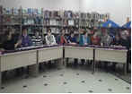
“Безнең балачак Яңа елы” хатирәләр кичәсе урта буын китап укучылар белән Смәел филиалында узды. Балачакның иң матур мизгелләрненең берсе ул- әлбәттә, серле яңа ел кичәләре. Китап укучыларны хатирәләре аша кабаттан бала чакларына кайтарып шул чор җырлары җырланды, төсле кәгазьләрдән чыршы уенчыклары ясалды,”Морозко”,”Снеговик почтовик”,”Зима в Простоквашино” фильмнары буеча сораулар бирелде.

